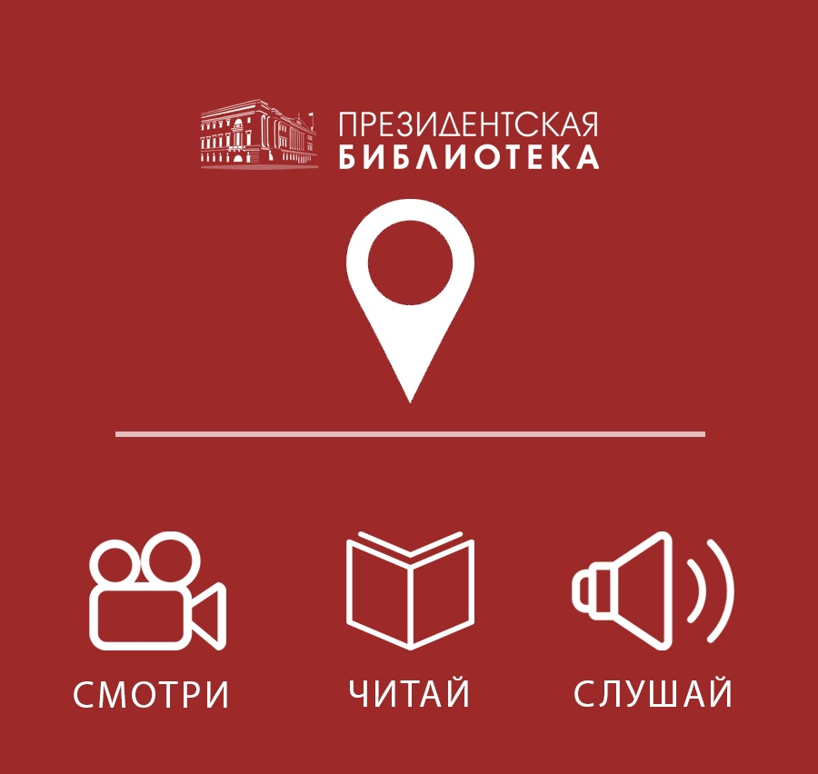

В нашей библиотеке расположен электронный читальный зал ФГБУ «Президентская библиотека имени Б.Н. Ельцина» - локальный доступ ко всему объёму общегосударственного электронного хранилища важнейших документов по теории, истории и практике российской государственности, русскому языку как государственному языку Российской Федерации (более 500 тыс. наименований).

